Описание функций модуля TOPOUTILS
Этот модуль изначально создавался чтобы «копить» в нем всяческие дополнительные функции. Некоторые из них использовались в конкретной задаче и один раз. Кроме того в модуль включались функции имеющие тестовое назначение.
Перечень всех функций.
1. Нумерация точек объектов.
Кнопка
Меню: Сервис\Программы\Нумерация точек объектов
Рисунок окна:
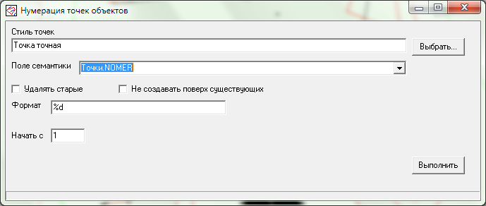
Принцип работы: Ставит точки заданного стиля в узловые точки выделенных объектов и присваивает номер в заданное поле семантики.
В поле «формат» %d будет заменен на число, остальной введенный текст будет внесен в семантику без изменений. Например если указать «н%d» будет введено «н1», «н2» и т.д.

2. Экспорт точек в формат Credo_KAT
Кнопка:
Меню: Сервис\Программы\Экспорт в формат Credo KAT
Рисунок окна:
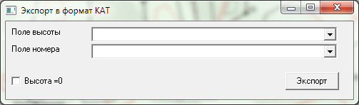
Назначение: Экспорт точек в формат КРЕДО KAT. Позволяет загрузить точки из Ингео в Кредо TER для DOS. Создание модуля связано с тем что CREDO TER не загружает данные из текстового формата, а пропускать их через CREDO DAT лень.

3. Навигатор
Кнопка:
Меню: Сервис\Программы\Навигатор
Окно:
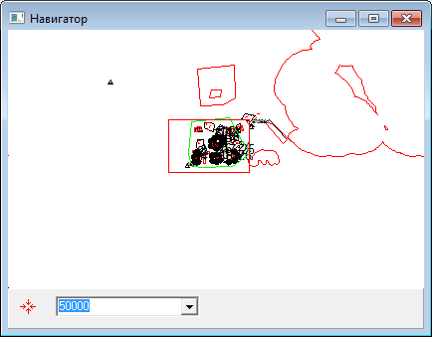
Назначение: Быстрый переход по карте. Отдельное окно показывает карту в мелком масштабе. Щелкнув на этом окне мышкой можно сразу перейти в заданную точку.

4. Трансформация объектов
Кнопка:
Меню: Сервис\Программы\Трансформация объектов
Окно:
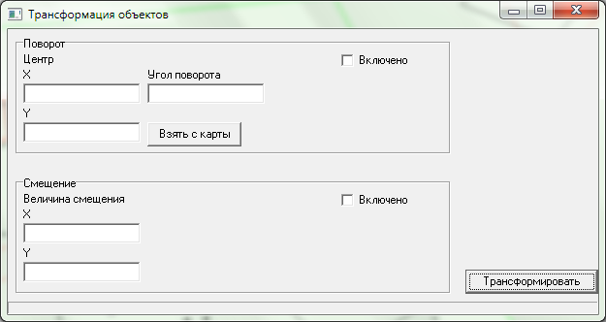
Назначение: Поворот и/или перемещение выделенных объектов на заданную величину.
Был создан из-за того, что штатная трансформация Ингео трансформирует как минимум слой.

5. Разделение объектов
Кнопка:
Меню: Сервис\Программы\Разделение объектов
Окно:
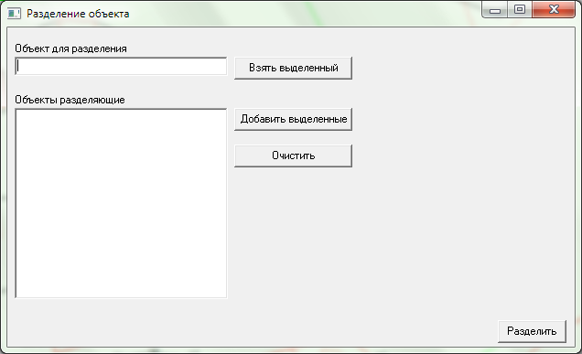
Назначение и принцип работы.
Функция предназначена для создания множества площадных объектов из одного путем образования из него частей. Способ деления задается другими площадными объектами.
Пример.
Например это охранная зона и ее надо поделить между участками
Запускаем функцию. Выделяем на карте охранную зону и нажимаем «Взять выделенный».
Выделяем на карте оба земельных участка и нажимаем «Добавить выделенные».
Нажимаем «Разделить». Образуются два объекта.

6. Ведомость площадей
Кнопка
Меню: Сервис\Программы\Ведомость вычисления площадей
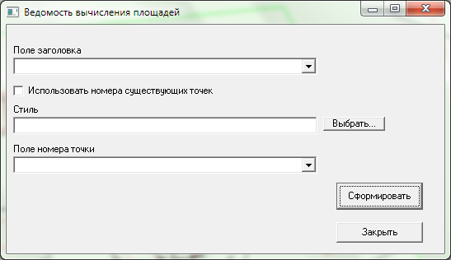
Составляет ведомость вычисления площадей земельного участка в Excel. Прикладывали к старому землеустроительному делу. Можно использовать для быстрого вывода координат в Excel.

7. Макет печати по объекту
Кнопка:
Меню: Файл\Печать\Создать макет по объекту
Окна нет.
Создает макет печати по выделенному объекту с использованием текущего масштаба карты.

8. Разделение объекта по контурам
Кнопка:
Меню: Сервис\Программы\Разделение по контурам
Окно:
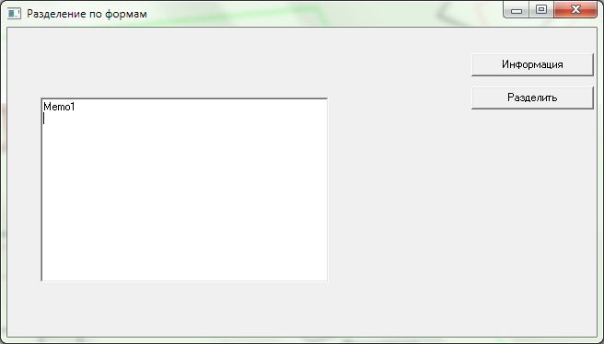
Разделяет многоконтурный объект на отдельные объекты по одному контуру в каждом. Используется если в результате пространственных операций создался большой объект, состоящий из множества контуров. Кнопка «Информация» выдает информацию о количестве фигур в объекте. При нажатии «Разделить» создаются объекты по одному на каждый контур, ВКЛЮЧАЯ И «ДЫРЫ». Существующий объект не удаляется.
Использовался при работе над линейным объекте с контурами растительности.

9. Преобразование координат
Кнопка:
Меню: Сервис\Программы\Преобразование координат
Окно:
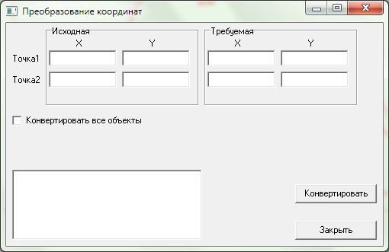
Преобразует координаты выделенных объектов по двум точкам. Просто задайте координаты двух точек в исходной и новой системе координат. Если поставить галочку «Конвертировать все объекты» будут обработаны все объекты карты.

10. Поиск некорректных объектов
Кнопка:
Меню: Сервис\Программы\Поиск некорректных объектов
Окно
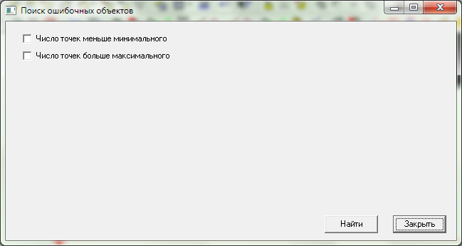
Находит и выделяет некорректные объекты. Разрабатывалась как альтернатива штатному поиску ошибок на карте. Не закончена так как обрабатывает только два вида ошибок.

11. Удаление дуг
Кнопка:
Меню: Сервис\Программы\Удаление дуг
Окно
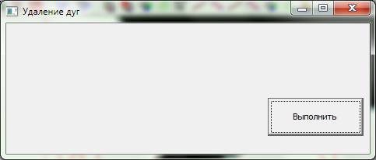
Превращает дуги в отрезки прямых. Просто выделите объекты и нажмите «Выполнить».

12. Специальное копирование семантики
Кнопка:
Меню: Сервис\Программы\Специальное копирование семантики
Окно:
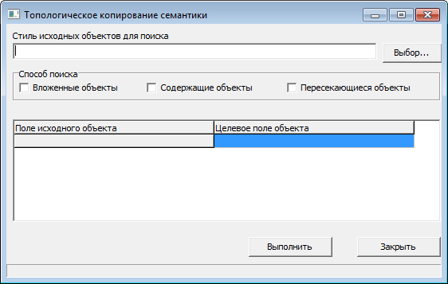

Используется для копирования семантики из одного слоя в другой согласно пространственному расположению. Пример использования: на земельных участках нарисованы дома. Требуется внести адрес земельного участка в адрес дома. Выделяем дома в которые требуется занести семантику. Выбираем стиль земельных участков. Устанавливаем соответствие полей. Ставим галочку «Содержащие объекты» и нажимаем выполнить.

13. Подтяжка
Кнопка
Меню: Сервис\Программы\Подтяжка
Окно
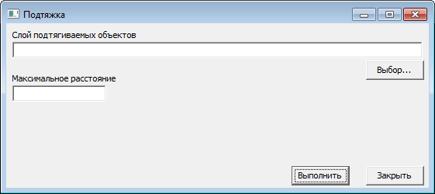
Предназначена для подтягивания объектов из одного слоя к объектам другого слоя. Например если при переносе части старой съемки на новую образовались несхождения между заборами и углами домов, можно выделить дома, выбрать слой заборов ввести максимальное расстояние для подтяжки и нажать «выполнить».

14. Поиск перекрыващихся объектов
Кнопка:
Меню: Сервис\Программы\Поиск перекрывающихся объектов
Окно:
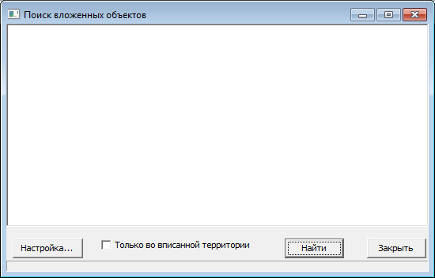
Ищет перекрывающие друг друга объекты. Нажмите «Настройка» и выберите слои которые не должны перекрываться. Нажмите «найти». Появится список всех объектов из выбранных слоев и список перекрывающих их объектов включая и сам объект. Проще говоря если в списке объектов больше одного объекта значит есть перекрытие. Двойной щелчок мышью на элементе списка выделяет объект на карте.

15. Округление координат по сетке
Кнопка:
Меню: Сервис\Программы\Округление координат по сетке
Окно:
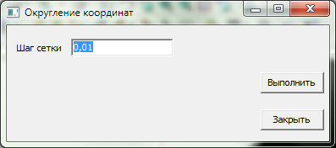
Координаты выделенных объектов округляются до заданной точности. Используется при создании межевых планов.

16. Импорт точек из БД ЕГРЗ
Кнопки нет.
Меню: Сервис\Программы\Импорт точек из БД ЕГРЗ
Окно
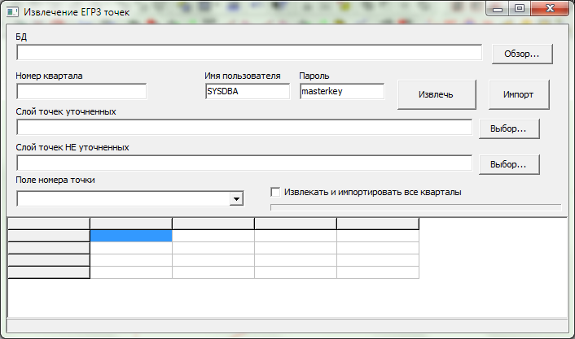
Используется для импорта точек из БД ПК ЕГРЗ которая использовалась в кадастре раньше до АИС ГЗК. Для работы должен быть установлен клиент InterBase, а если БД будет локальной, то и сервер. При подключении к удаленному серверу нужно БД указывать как «имя сервера:путь на сервере».

17. Помощник импорта TAB
Кнопка:
Меню: Сервис\Программы\Помощник импорта TAB
Окно:
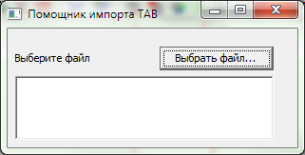
Позволяет импортировать растровые карты привязанные с помощью TAB файлов MapInfo. Просто выберите TAB файл, в Ингео создастся растровая карта с названием совпадающим с названием файла. Активируйте эту карту и щелкните в центре экрана, выделится ячейка растровой карты, нажмите кнопку «Привязать растр» и выберите соответствующий растровый файл.
Растровый файл должен быть в формате BMP. Растр не должен быть повернут т.е. сетка растра должна быть параллельна координатной сетке.
Используется для единичной вставки растров в карту и для вставки спутниковых снимков.

18. Экспорт координат объекта в формат CSV
Кнопка:
Меню: Сервис\Экспорт\Координаты объекта в формат CSV
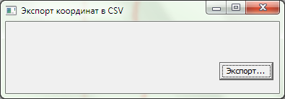
Просто выберите имя файла и координаты одного выделенного объекта будут экспортированы в CSV файл.
CSV файл имеет вид
745,00;2540,58
752,07;2533,63
769,65;2514,02

19. Очистка высотных отметок
Кнопка:
Меню: Сервис\Утилиты\Очистка высотных отметок
Окно:
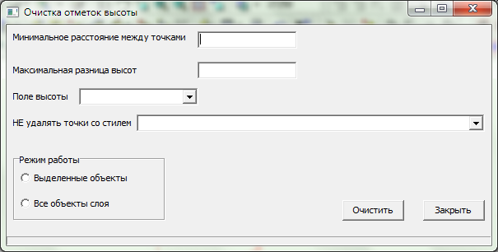
Предназначена для удаления «лишних» высотных отметок. Применяется при съемке в масштабе 1:500 и 1:1000 если излишне плотно выполнена съемка высотных отметок.
Программа может оставлять точки заданного стиля на карте.

20. Ориентирование контуров
Кнопка:
Меню: Сервис\Утилиты\Ориентирование контуров
Окно:
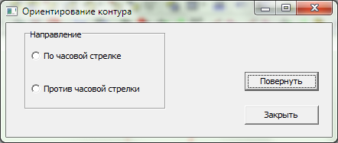
Выполняет ориентирование всех контуров выделенных объектов по или против часовой стрелки. Применяется при межевании.

21. Быстрый план участка
Кнопка:
Меню: Сервис\Быстрый план участка
Окно:
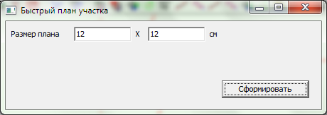
Предназначена для быстрого формирования плана участка с картинкой и координатами.

22. Построение правильного многоугольника
Кнопка:
Меню: Сервис\Программы\Построение многоугольника
Окно:
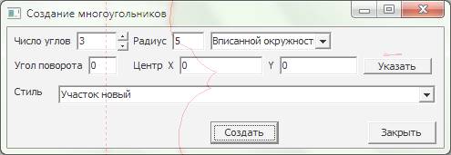
Строит правильный многоугольник.
Порядок работы: Нажмите «указать» и на карте выберите место для центра. Введите все данные и выберите стиль для построения. Нажмите «создать».

23. Соединение двух линий
Кнопка:
Меню: Сервис\Программы\Соединение двух линий
Нет окна.
Используется для создания одной целой линии из двух отдельных путем их соединения.
Порядок работы. Выделите две линии и нажмите на кнопку вызова функции. Мышкой выберите место соединения линий и щелкните. Полезен при составлении длинных осей, «сращивании» горизонталей, составлении замкнутых контуров из отрезков.

24. Сдвиг растров
Кнопка:
Меню: Сервис\Программы\Сдвиг растров
Окно:

